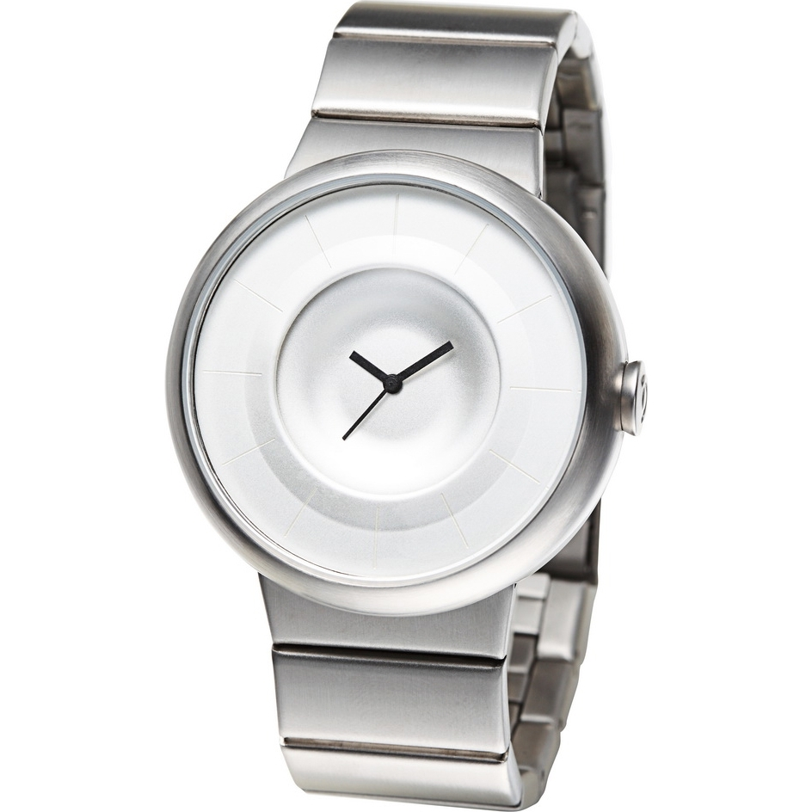

TS1001A

1.انالوگ

2.شکل دایره

3.فولاد ضد زنگ

4. قطر مورد 43 میلیمتر

5. ضخامت مورد 12 میلیمتر

6. بند مواد فولاد ضد زنگ

7. وزن 77 گرم

8. ضد اب 50متر

9.داخل صفحه سفید

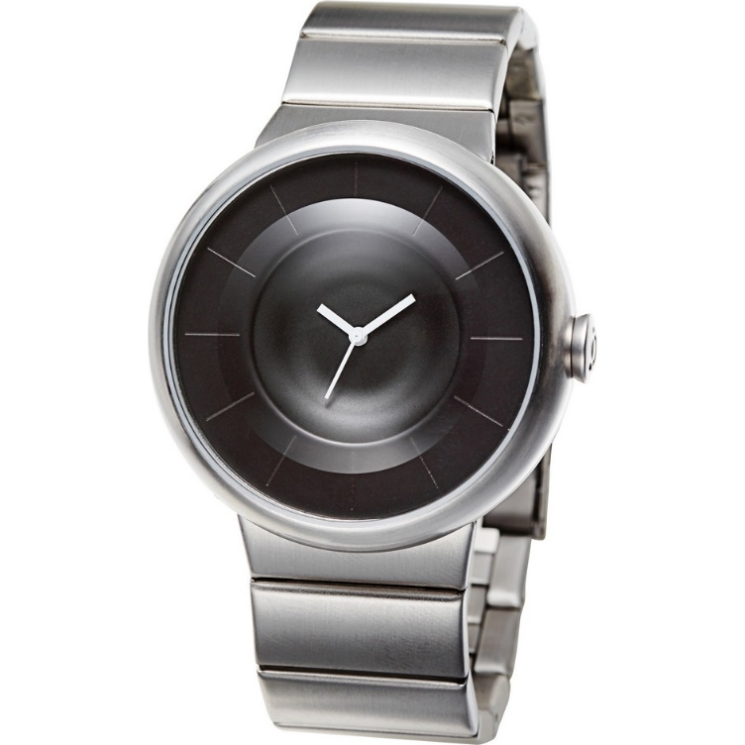

TS 1001C

1.انالوگ

2.شکل دایره

3.فولاد ضد زنگ

4. قطر مورد 43 میلیمتر

5. ضخامت مورد 12 میلیمتر

6. بند مواد فولاد ضد زنگ

7. وزن 77 گرم

8. ضد اب 50متر

9.داخل صفحه مشگی

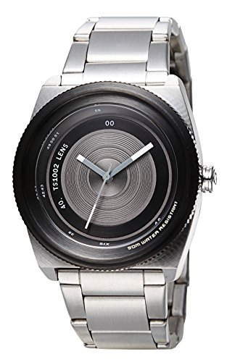

TS1002A

1.انالوگ

2.شکل دایره

3.فولاد ضد زنگ

4. قطر مورد 42 میلیمتر

5. ضخامت مورد 13 میلیمتر

6. بند مواد فولاد ضد زنگ

7. وزن 159 گرم

8. ضد اب 50متر

9.داخل صفحه مشگی

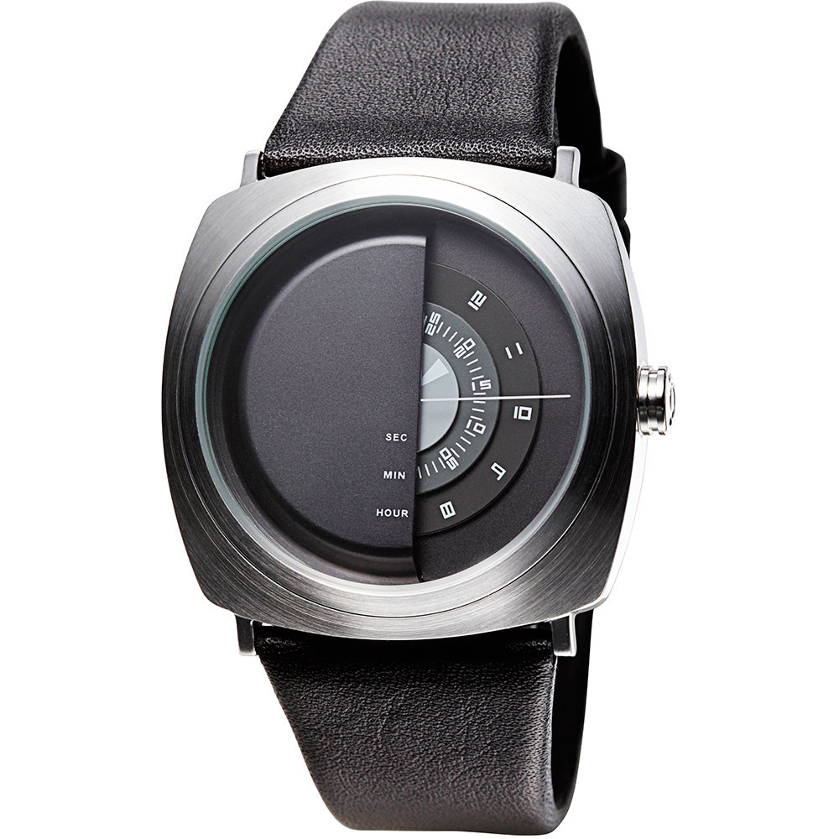

TS1004A

1.انالوگ

2. قطر مورد 42 میلی متر

3. ضخامت مورد 12 میلیمتر

4.بند:چرم

5.رنگ بند مشگی

6.ضد اب 50متر

7. وزن77 گرم

8.شکل دایره

9.رنگ داخل :مشگی طوسی

10.جنس قاب :فولاد ضد زنگ

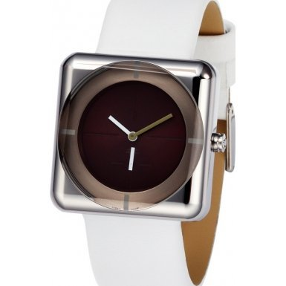

TS1005D

1.انالوگ

2.شکل:مربع دایره

3.رنگ بند سفید قهوی

4.رنگ صفحه: قهوی

5.نوع بند:چرم

6.ضد اب 50متر

7.جنس قاب:فولاد ضد زنگ

8. اندازه مورد اندازه قطر 39 میلی متر است

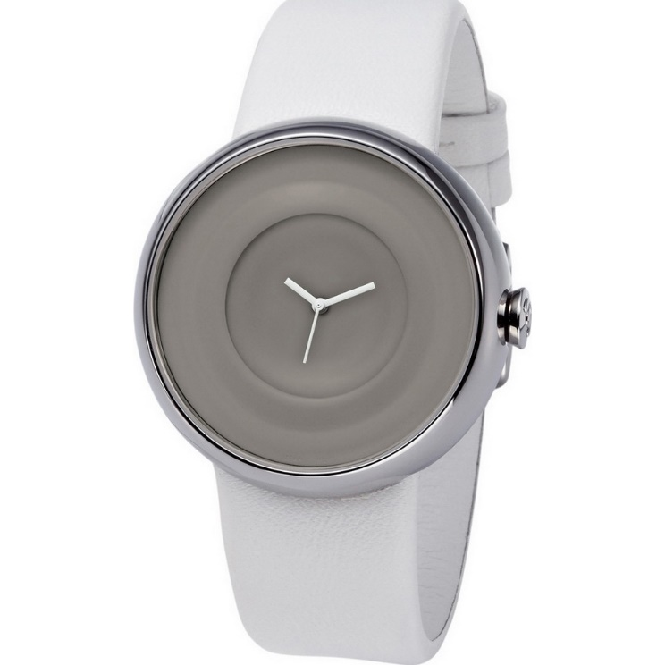

TS1006D

1.انالوگ

2.شکل صفحه:دایره

3.رنگ بند:سفید

4.جنس بند:چرم

5.رنگ داخل صفحه :خاکستری

6. جنس فولاد ضد زنگ

7.ضد اب :50متر

8. قطر مورد 43 میلیمتر

9. ضخامت مورد 12 میلیمتر

10. وزن 5 گرم

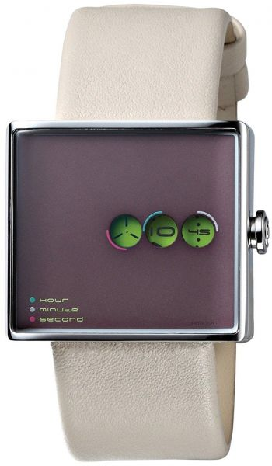

TS1008C

1.انالوگ

2.شکل:مربع

3.بند چرم

3.رنگ بند سفید

4.رنگ صفحه بنفش سبز

5.ضد اب 50متر

6. جنس فولاد ضد زنگ

7. ضخامت مورد 13 میلیمتر

8. قطر مورد 39 میلی متر

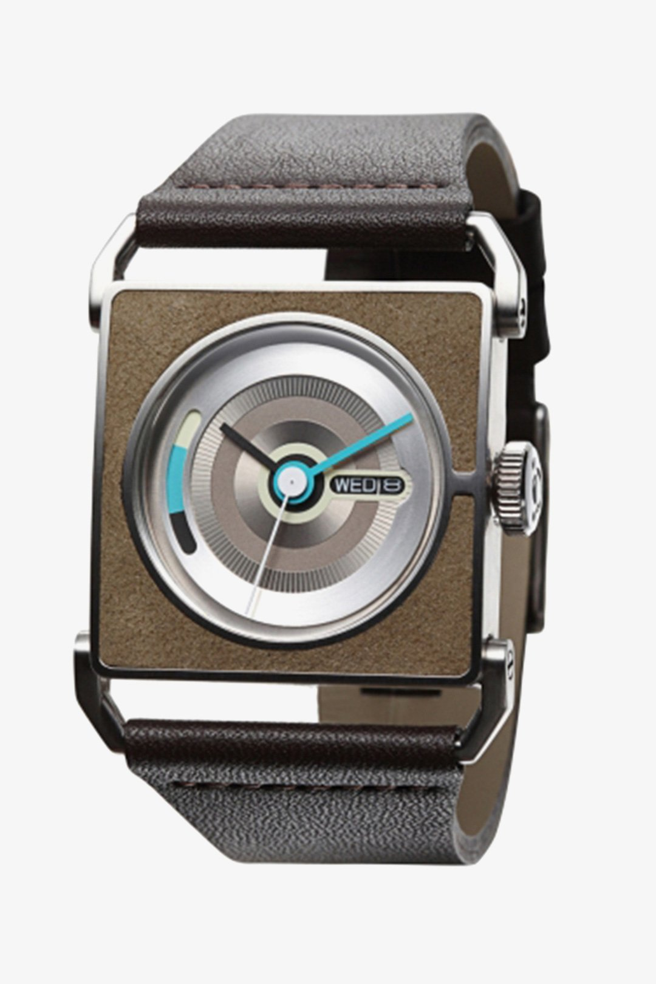

TS1012A

1.انالوگ

2.شکل مربع دایره

3.بند چرم

4.رنگ قهوی

5.جنس فولاد ضد زنگ

6. قطر مورد 38 میلیمتر

7. ضخامت مورد 12 میلیمتر

8. مورد وزن 68 گرم

9.ضد اب:50متر

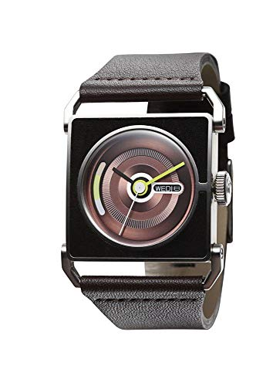

TS1012B

1.انالوگ

2.شکل مربع دایره

3.بند چرم

4.رنگ قهوی

5.جنس فولاد ضد زنگ

6. قطر مورد 38 میلیمتر

7. ضخامت مورد 12 میلیمتر

8. مورد وزن 68 گرم

9.ضد اب:50متر

10:تاریخ شمار:بله

11.روز شمار بله

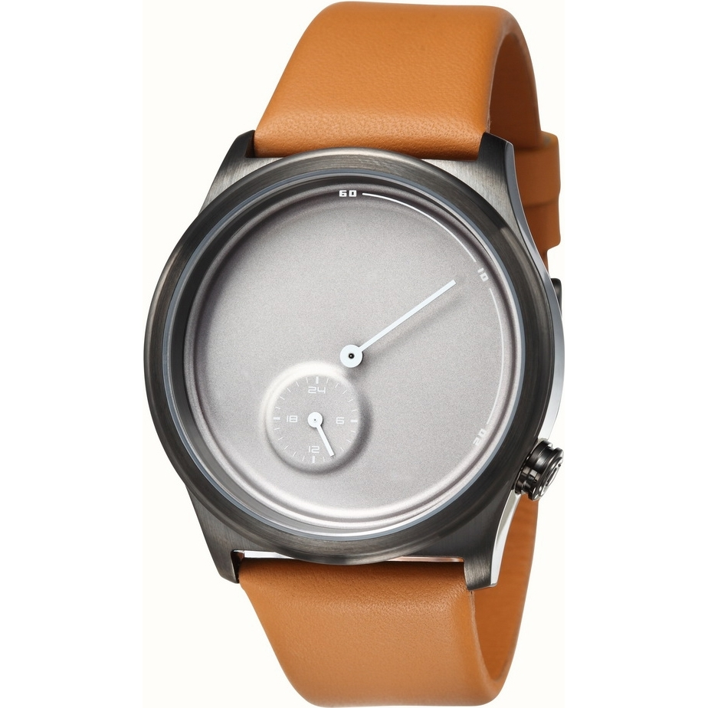

TS1101B

1.انالوگ

2.شکل:گرد

3.جنس فولاد ضد زنگ

4.رنگه صفحه:طوسی

5.رنگ بند قهوی

6.جنس بند:چرم

7.ضداب 50متر

8.قطر:12میلیمتر

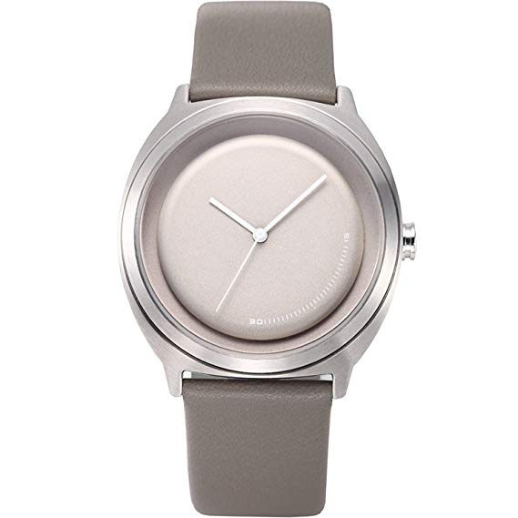

TS1102C

1.انالوگ

2.جنس فولاد ضد زنگ

3.بند:چرم

4.رنگ بند خاکستری

5.رنگ صفحه :طوسی

6. (قطر و عرض مورد) 42 میلیمتر است

7. (ضخامت مورد) 12 میلیمتر است

8. (وزن بدن) 68 گرم است

9.ضد اب 50متر

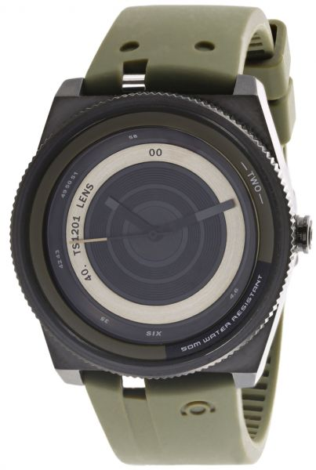

TS1201B

1.انالوگ

2.شکل گرد

3.رنگ داخلی:مشگی سفید

4.رنگ بند سبز

5.جنس :پلاستیک درجه اول

6. مورد 209 گرم وزن

7. قطر مورد 35 میلیمتر

8. ضخامت مورد 10 میلیمتر

9. مورد 209 گرم وزن

10.ضد اب 50متر

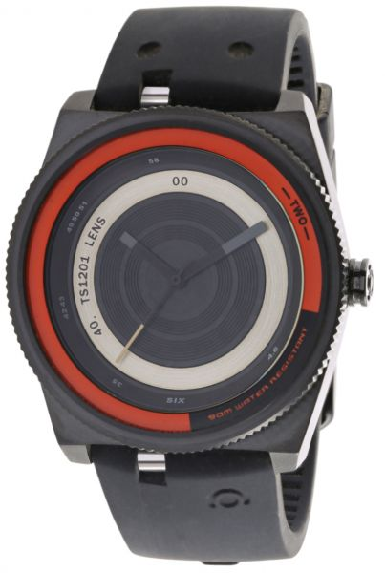

TS1201C

1. 1.انالوگ

2.شکل گرد

3.رنگ داخلی:مشگی سفید نارنجی

4.رنگ بند مشگی

5.جنس :پلاستیک درجه اول

6. مورد 209 گرم وزن

7. قطر مورد 35 میلیمتر

8. ضخامت مورد 10 میلیمتر

9. مورد 209 گرم وزن

10.ضد اب 50متر

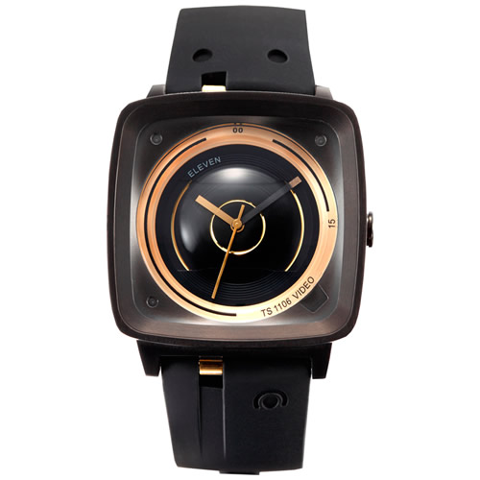

TS1202C

1.انالوگ

2.شکل مربع

3.بند سیلیکون

4.رنگ بند مشگی

5.رنگ داخلی:مشگی طلای

6. مورد 209 گرم وزن

7. قطر مورد 39 میلی متر

8.ضد اب 50متر

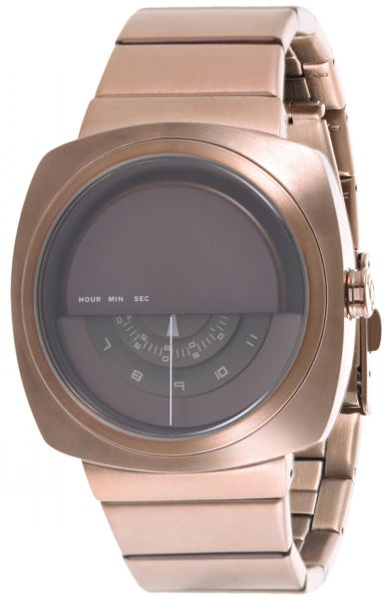

TS1204C

1.انالوگ

2.صفحه گرد

3.رنگ داخل بنفش

4.فولاد ضد زنگ

5.رنگ قهوی

6.بند:فولاد ضد زنگ

7رنگ بند قهوی

8.ضد اب 50متر

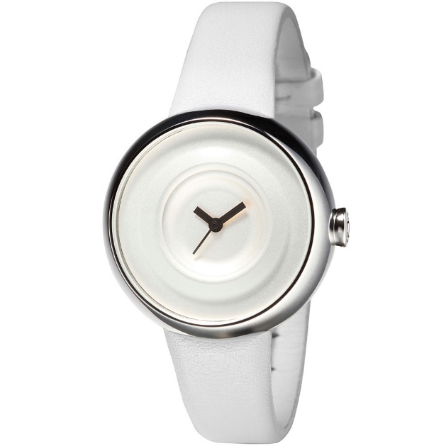

TS1301B

1.انالوگ

2.شکل گرد

3.رنگ داخلی سفید

4.بند چرم

5.رنگ بند سفید

6.فولاد ضد زنگ

7. قطر مورد 35 میلیمتر

8. مورد 50 گرم وزن

9.ضد اب 50متر

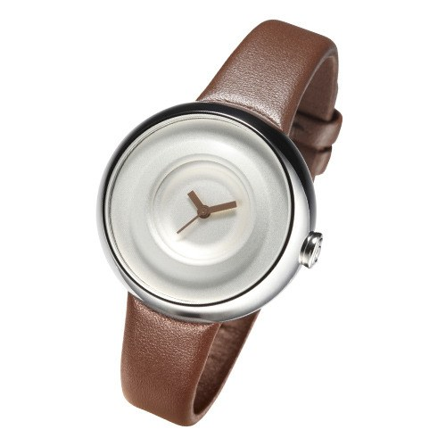

TS1301C

1.انالوگ

2.شکل دایره

3.قاب :فولاد ضد زنگ

4.بند چرم

5.رنگ بند قهوی

6.رنگ داخلی :طوسی

7. قطر مورد 35 میلیمتر

8. مورد 50 گرم وزن

9.ضد اب 50متر

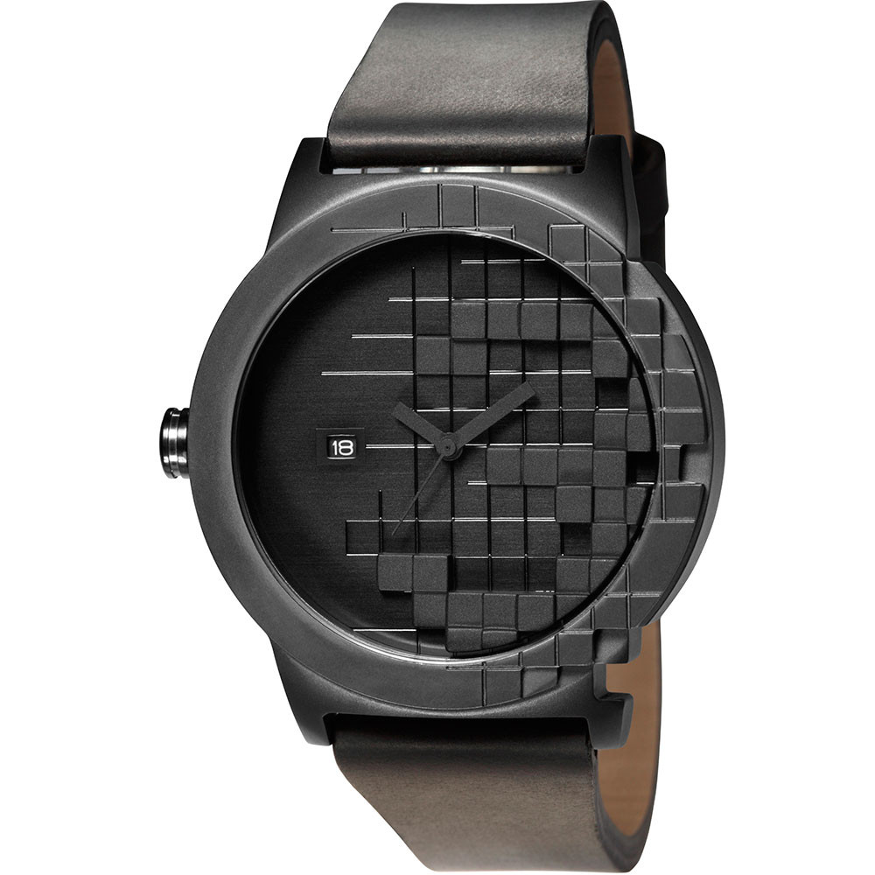

TS1302A

1.انالوگ

2.فولاد ضد زنگ

3.بند چرم

4.رنگ بند قهوی

5.رنگ داخلی :مشگی

6.تاریخ :بله

7.شکل:گرد

8. اندازه مورد 44 × 44 میلیمتر

9. وزن بدن 81 گرم

10.ضد اب 50متر

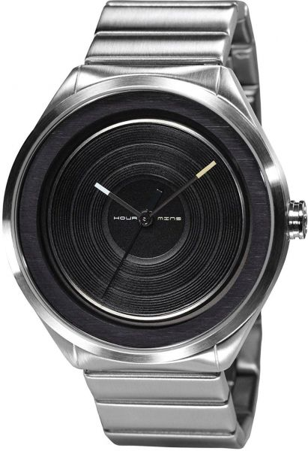

TS1303B

1.انالوگ

2.شکل :گرد

3.رنگ داخلی مشگی

4.فولاد ضد زنگ

5.بند فولاد ضد زنگ

6.رنگ بند :نقری

7. قطر مورد 40 میلیمتر

8. ضخامت مورد 10 میلیمتر

9. مورد وزن 68 گرم

10.ضد اب50متر

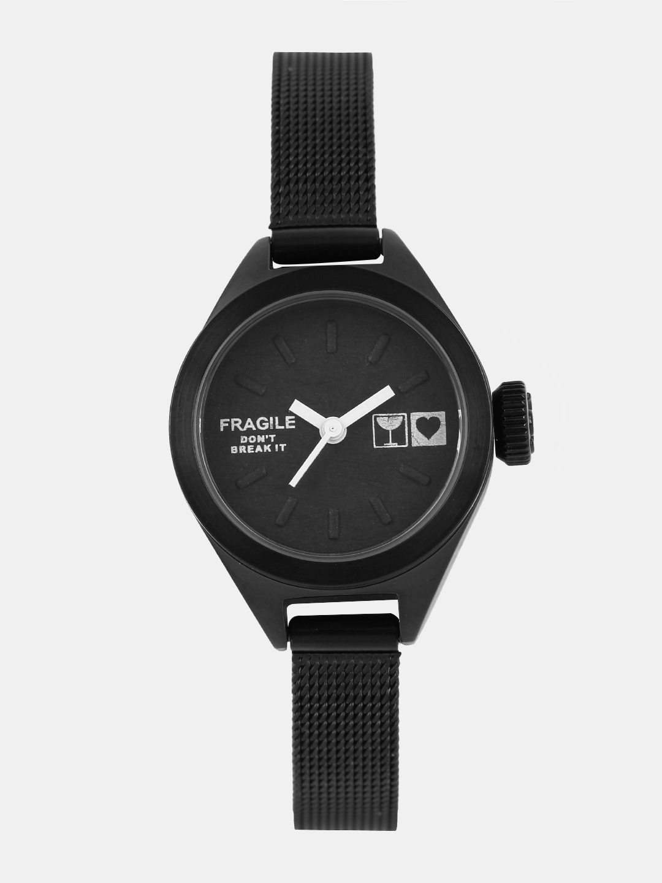

TS1304A

1.انالوگ

2.شکل گرد

3.رنگ داخلی مشگی

4.جنس فولاد ضد زنگ

5.بند:فولاد ضد زنگ

6.رنگ بند :مشگی

7. قطر مورد 39 میلی متر

8. ضخامت مورد 10 میلیمتر

9. مورد 32 گرم وزن

10.ضد اب 50متر

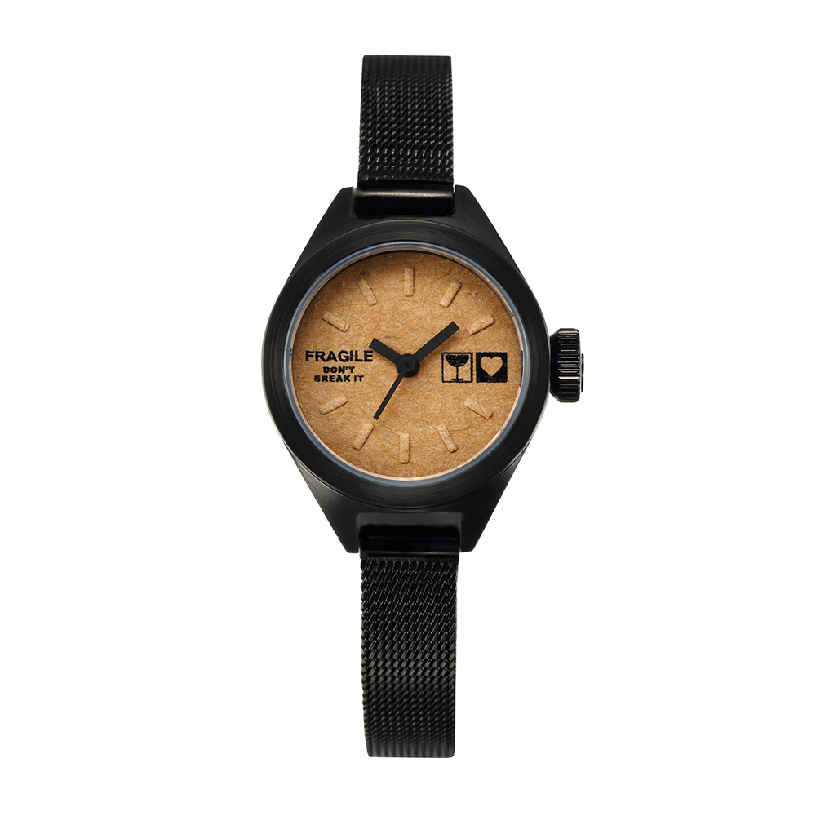

TS1304B

1.انالوگ

2.شکل گرد

3.رنگ داخلی قهوی طرح چوب

4.جنس فولاد ضد زنگ

5.بند:فولاد ضد زنگ

6.رنگ بند :مشگی

7. قطر مورد 39 میلی متر

8. ضخامت مورد 10 میلیمتر

9. مورد 32 گرم وزن

10.ضد اب 50متر

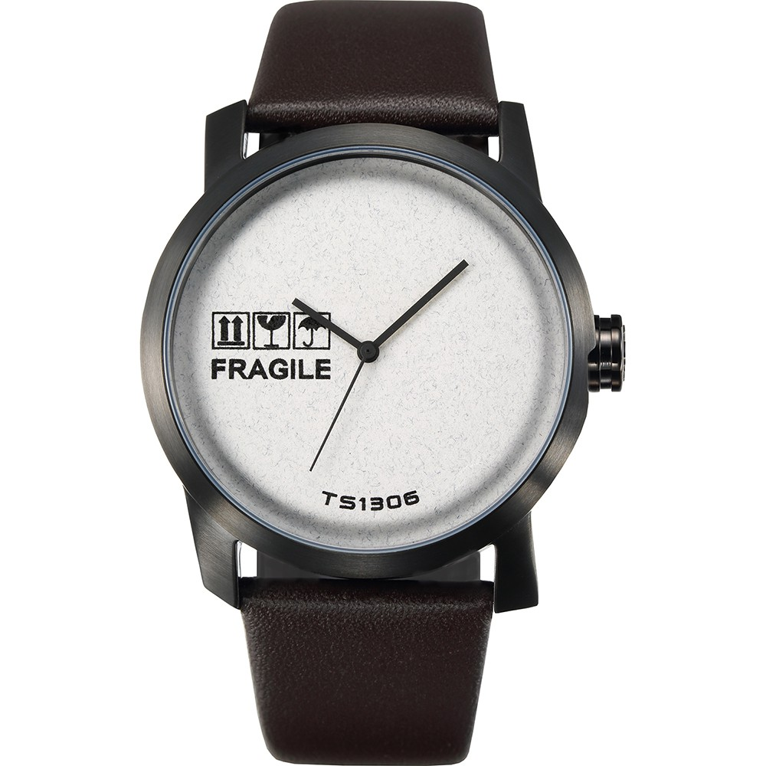

TS1306B

1.انالوگ

2.شکل گرد

3.رنگ داخلی سفید

4.فولاد ضد زنگ

5.بند چرم

6.رنگ بند قهوی

7. قطر مورد 39 میلی متر

8. ضخامت مورد 10 میلیمتر

9. مورد 64 گرم وزن

10.ضد اب 50متر

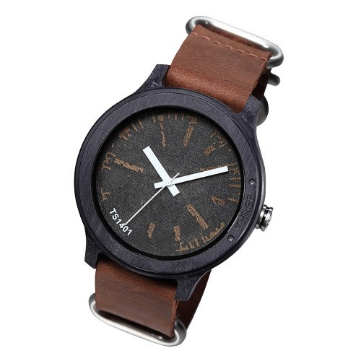

TS1401A

1.انالوگ

2.شکل گرد

3.رنگ داخلی مشگی مات طرح چوب

4.بند چرم

5.رنگ بند قهوی

6.قاب:فولاد ضد زنگ

7.ضد اب 50متر

8. قطر مورد 44 میلیمتر

9. مورد 59 گرم وزن

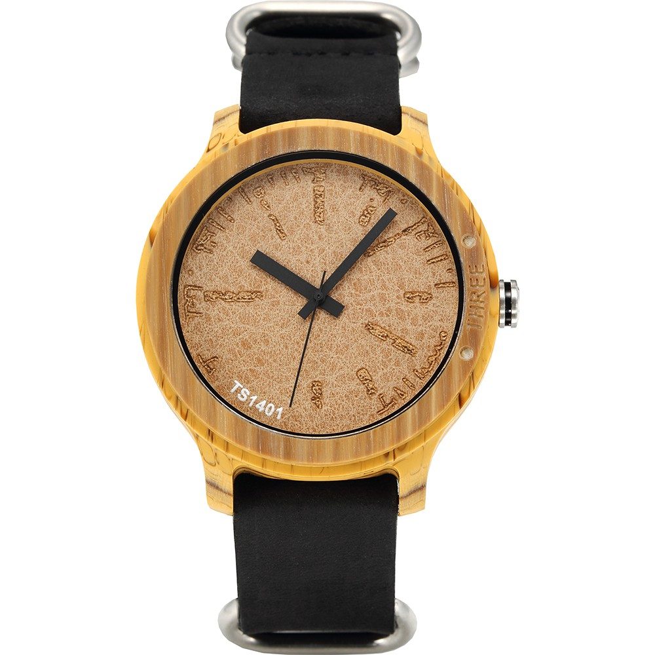

TS1401B

1.انالوگ

2.شکل گرد

3.رنگ داخلی قهوی روشن طرح چوب

4.بند چرم

5.رنگ بند مشگی

6.قاب:فولاد ضد زنگ

7.ضد اب 50متر

8. قطر مورد 44 میلیمتر

9. مورد 59 گرم وزن

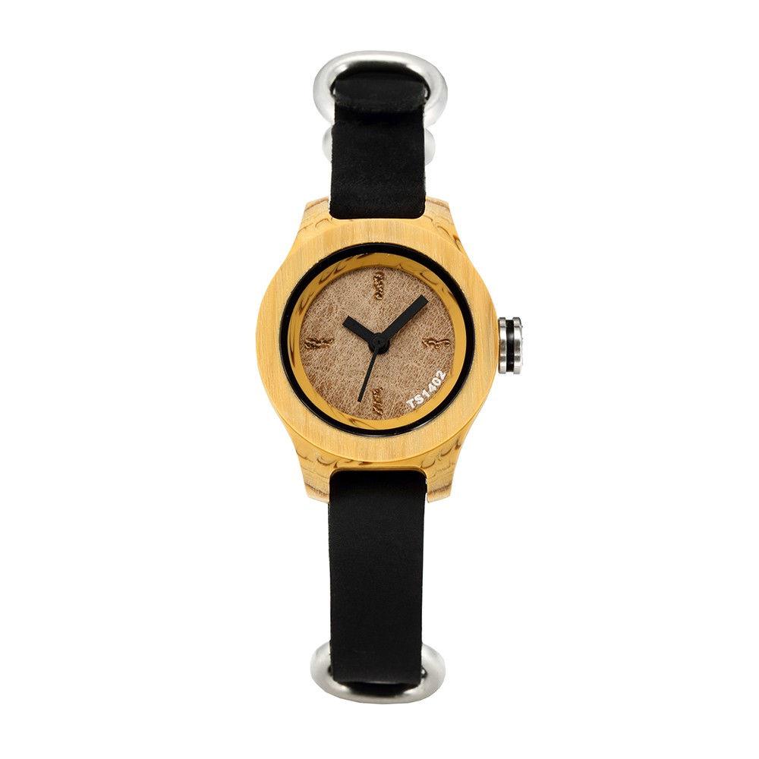

T1402B

1.انالوگ

2.شکل گرد

3.رنگ داخلی قهوی روشن طرح چوب

4.بند چرم

5.رنگ مشکی

6. جنس قاب:فولاد ضد زنگ

7. قطر مورد 25 میلیمتر

8. مورد 23 گرم وزن

9.ضد اب 50متر

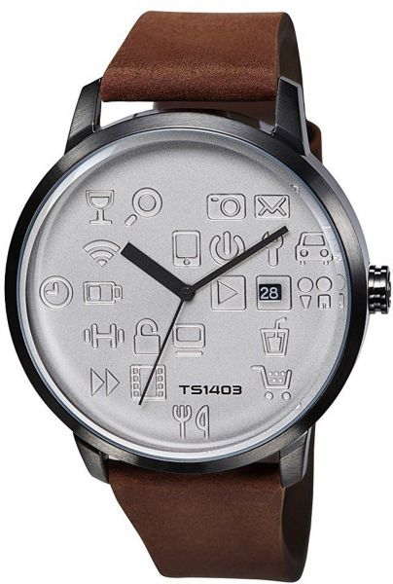

TS1403B

1.انالوگ

2.شکل:گرد

3.جنس قاب فولاد ضد زنگ

4.رنگ داخلی :نقری

5.نوع بند:چرم

6.رنگ بند قهوی

7. قطر مورد 43 میلیمتر

8. مورد 50 گرم وزن

9.ضد اب 50متر

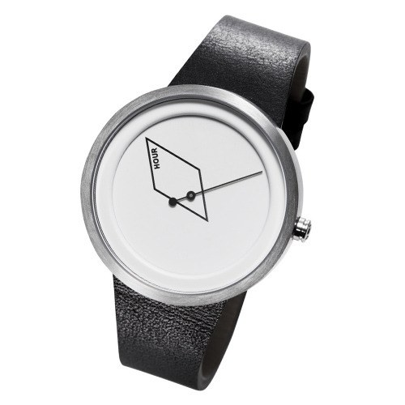

TS1501A

1.انالوگ

2.شکل گرد

3.رنگ داخلی سفید

4.جنس قاب :فولاد ضد زنگ

5.رنگ قاب نقری

6.بند:چرم

7.رنگ بند قهوی سوخته

8. قطر مورد 42 میلی متر

9.وزن 300گرم

10.ضد اب 50متر

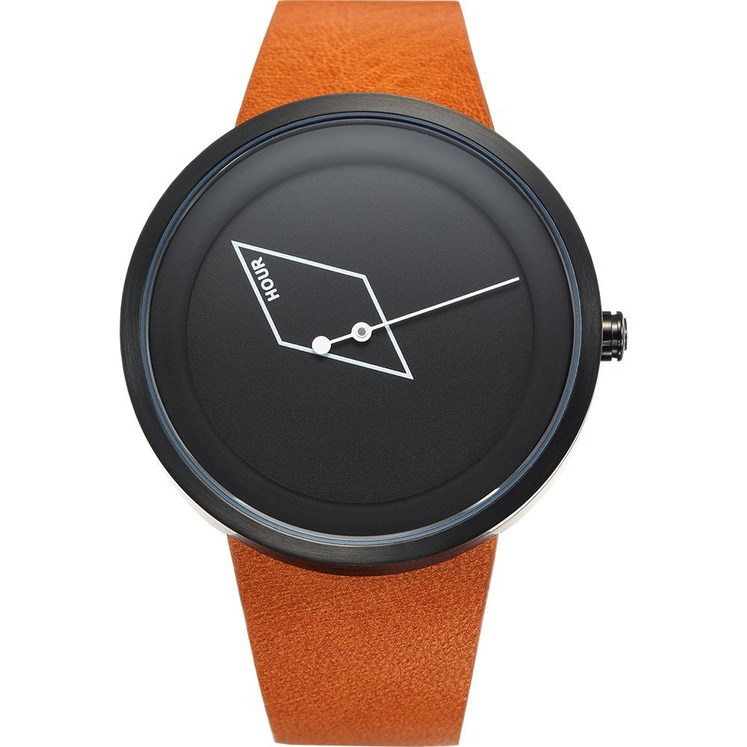

TS1501B

1.انالوگ

2.شکل گرد

3.رنگ داخلی مشگی

4.جنس قاب :فولاد ضد زنگ

5.رنگ قاب مشکی

6.بند:چرم

7.رنگ بند قهوی روشن

8. قطر مورد 42 میلی متر

9.وزن 300گرم

10.ضد اب 50متر

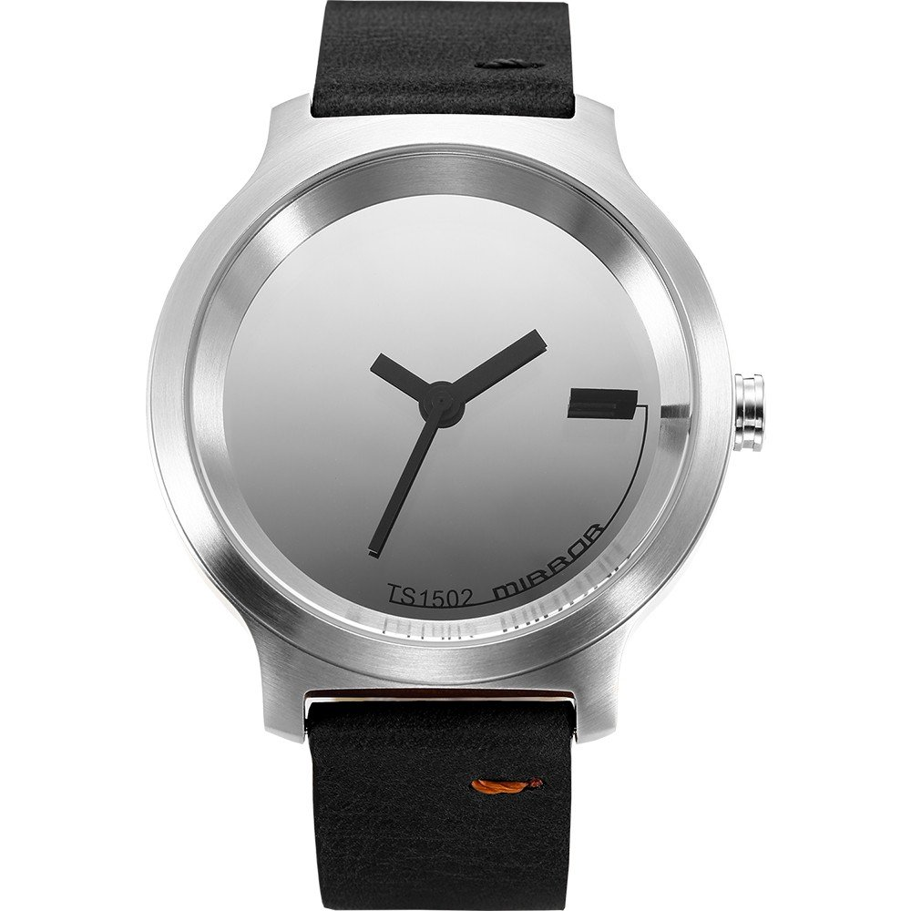

TS1502A

1.انالوگ

2.شکل دایره

3.رنگ داخلی نقری

4.رنگ قاب نقری

5.جنس قاب :فولاد ضد زنگ

6.بند چرم

7.رنگ قهوی مشگی

8. قطر مورد 44 میلیمتر

9. مورد 73 گرم وزن

10.ضد اب 50متر